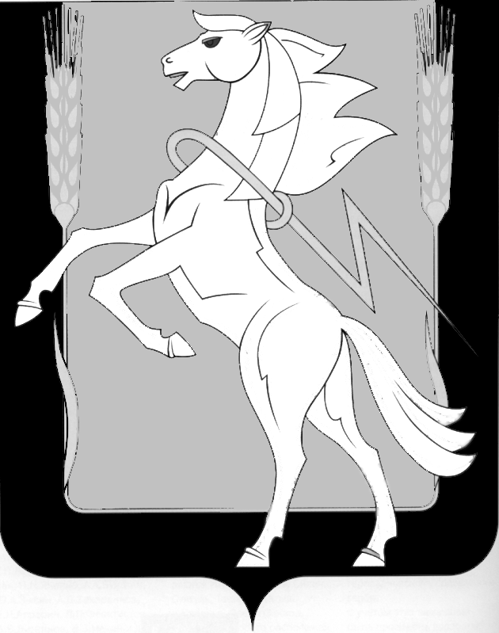
Администрация Саргазинского сельского поселения
Сосновского муниципального района Челябинской области

ПОСТАНОВЛЕНИЕ

от 12.01.2022 года № 04
п. Саргазы

Об отмене аукциона по продаже муниципального имущества

В соответствии с пунктом 4 статьи 448 Гражданского кодекса Российской Федерации, Федеральным законом от 21.12.2001 года № 178-ФЗ «О приватизации государственного и муниципального имущества», Администрация Саргазинского сельского поселения

ПОСТАНОВЛЯЕТ:

- Отменить открытый по составу участников и закрытый по форме подачи заявок с предложениями о цене аукцион по продаже муниципального имущества, принадлежащего на праве собственности муниципальному образованию Саргазинское сельское поселение в связи со сбоем информационной системы:
Лот 1: Транспортное средство - Автоцистерна – 56764 0000010 (MB-10-65115).
Наименование (тип ТС) – ассенизационная. Категория – С. Год изготовления – 2009.
Государственный регистрационный номер – Идентификационный номер (VIN) X8956764190DM7002. Модель, № двигателя – 740820 92542817.
Шасси (рама) № ХТС65115391173672.
Кузов (кабина, прицеп) № 2146612.
Цвет кузова (кабины, прицепа) – оранжевый.
Мощность двигателя, л.с. (кВт) – 280 (206).
Рабочий объем двигателя, куб. см – 11 760.
Тип двигателя – дизельный.
Экологический класс – третий.
Разрешенная максимальная масса, кг. – 19 780.
Начальная цена - 167 400,00 (Сто шестьдесят семь тысяч четыреста рублей) рублей 00 копеек в том числе НДС.

Лот 2: Транспортное средство - Грузовой фургон цельнометаллический ГАЗ 2705 (7 мест). Категория – В.
Год изготовления – 2007.
Идентификационный номер (VIN) Х9627050070521793.
Модель,
№ двигателя – *405220*73001897*.
Шасси (рама) – отсутствует.
Кузов (кабина, прицеп) № 27050070297082.
Цвет кузова (кабины, прицепа) – Балтика.
Мощность двигателя, л.с. (кВт) – 140 (103).
Рабочий объем двигателя, куб. см – 2 464.
Тип двигателя – бензиновый.
Экологический класс – второй.
Разрешенная максимальная масса, кг. – 3 500.
Масса без нагрузки, кг – 2 090.
Начальная цена - 38 000,00 (Тридцать восемь тысяч) рублей 00 копеек.

Лот 3: Трактор колесный Т 150К.
Год выпуска машины – 1990.
Заводской № машины (рамы) – 526818.
Двигатель № СМД 60 б/г.
Коробка передач № 14815.
Основной ведущий мост (мосты) № п/м. 570699.
Вид движителя – колесный.
Мощность двигателя, кВт (л.с.) – 121,5 (165). Кон-струкционная масса, кг – 8 005.
Максимальная конструктивная скорость, км/час – 30,08. Габаритные размеры – 6 000*2 408*3 195.
Начальная цена - 110 000,00 (Сто десять тысяч) рублей 00 копеек.

Лот 4: Экскаватор погрузчик ЭО-2626 на тракторе МТЗ 81.1
Год выпуска – 2007.
Заводской № машины (рамы) – 6404/82003387. Двигатель № 730754.
Коробка передач № 163595.
Основной ведущий мост (мосты) № 476487/460531. Цвет – синий.
Вид движителя – колесный.
Мощность двигателя, кВт (л.с.) – 57,4/78. Конструкционная масса, к.г. – 7 120.
Максимальная конструктивная скорость, км/час – 20. Габаритные размеры – 8 000*2 500*3 800.
Начальная цена - 122 000,00 (Сто двадцать две тысячи) рублей 00 копеек.

- Юрисконсульту Цыпышевой О.Г. обеспечить опубликование информационного сообщения об отмене аукциона по продаже муниципального имущества, размещение на официальном сайте торгов Российской Федерации для размещения информации о проведении торгов в информационно-телекоммуникационной сети «Интернет» по адресу http://torgi.gov.ru/ и официальном сайте Саргазинского сельского поселения. Постановление Администрации Саргазинского сельского поселения от 30.12.2021 года № 146 «Об утверждении условий приватизации муниципального имущества муниципального образования Саргазинское сельское поселение и проведение торгов по продаже муниципального имущества в электронной форме» находящегося в собственности муниципального образования Саргазинское сельское поселение считать утратившим силу.
- Контроль исполнения настоящего постановления оставляю за собой.

Глава администрации В.Ю. Новгородцев

Приложение
к постановлению администрации
Саргазинского сельского поселения от 12.01.2022 года № 04

Информационное сообщение об отмене открытого аукциона по продаже муниципального имущества по лоту № 1,2,3,4

В соответствии с п.3 ст.448 Гражданского кодекса Российской Федерации, Федеральным законом от 21.12.2001 года № 178-ФЗ «О приватизации государственного и муниципального имущества»,
Администрация Саргазинского сельского поселения Сосновского района Челябинской области, сообщает об отмене аукциона по продаже муниципального имущества по лоту № 1,2,3,4 назначенного на 24.02.2022 года:
Лот 1: Транспортное средство - Автоцистерна – 56764 0000010 (MB-10-65115).
Наименование (тип ТС) – ассенизационная. Категория – С. Год изготовления – 2009.
Государственный регистрационный номер – Идентификационный номер (VIN) X8956764190DM7002. Модель, № двигателя – 740820 92542817.
Шасси (рама) № ХТС65115391173672.
Кузов (кабина, прицеп) № 2146612.
Цвет кузова (кабины, прицепа) – оранжевый.
Мощность двигателя, л.с. (кВт) – 280 (206).
Рабочий объем двигателя, куб. см – 11 760.
Тип двигателя – дизельный.
Экологический класс – третий.
Разрешенная максимальная масса, кг. – 19 780.
Начальная цена - 167 400,00 (Сто шестьдесят семь тысяч четыреста рублей) рублей 00 копеек в том числе НДС.

Лот 2: Транспортное средство - Грузовой фургон цельнометаллический ГАЗ 2705 (7 мест). Категория – В.
Год изготовления – 2007.
Идентификационный номер (VIN) Х9627050070521793.
Модель,
№ двигателя – *405220*73001897*.
Шасси (рама) – отсутствует.
Кузов (кабина, прицеп) № 27050070297082.
Цвет кузова (кабины, прицепа) – Балтика.
Мощность двигателя, л.с. (кВт) – 140 (103).
Рабочий объем двигателя, куб. см – 2 464.
Тип двигателя – бензиновый.
Экологический класс – второй.
Разрешенная максимальная масса, кг. – 3 500.
Масса без нагрузки, кг – 2 090.
Начальная цена - 38 000,00 (Тридцать восемь тысяч) рублей 00 копеек.

Лот 3: Трактор колесный Т 150К.
Год выпуска машины – 1990.
Заводской № машины (рамы) – 526818.
Двигатель № СМД 60 б/г.
Коробка передач № 14815.
Основной ведущий мост (мосты) № п/м. 570699.
Вид движителя – колесный.
Мощность двигателя, кВт (л.с.) – 121,5 (165). Кон-струкционная масса, кг – 8 005.
Максимальная конструктивная скорость, км/час – 30,08. Габаритные размеры – 6 000*2 408*3 195.
Начальная цена - 110 000,00 (Сто десять тысяч) рублей 00 копеек.

Лот 4: Экскаватор погрузчик ЭО-2626 на тракторе МТЗ 81.1
Год выпуска – 2007.
Заводской № машины (рамы) – 6404/82003387. Двигатель № 730754.
Коробка передач № 163595.
Основной ведущий мост (мосты) № 476487/460531. Цвет – синий.
Вид движителя – колесный.
Мощность двигателя, кВт (л.с.) – 57,4/78. Конструкционная масса, к.г. – 7 120.
Максимальная конструктивная скорость, км/час – 20. Габаритные размеры – 8 000*2 500*3 800.
Начальная цена - 122 000,00 (Сто двадцать две тысячи) рублей 00 копеек.
Информационное сообщение было размещено на официальном сайте торгов Российской Федерации для размещения информации о проведении торгов в информационно-телекоммуникационной сети «Интернет» по адресу http://torgi.gov.ru/ и официальном сайте Саргазинского сельского поселения 11.01.2022 года.

Глава администрации В.Ю. Новгородцев

